[ 사용 안내 ]
학생용 사용 안내서
처음 쓰는 사람을 위한 안내 · 작성일 2026년 9월 29일
앱을 깔지 않아도 돼요.
주소 https://today-homework.web.app 로 들어가면 바로 써요. 휴대폰에서 「홈 화면에 추가」를 하면 앱처럼 아이콘이 생겨요.
1. 처음 로그인하기
선생님이 아이디와 첫 비밀번호를 줘요. 회원가입은 안 해도 돼요.
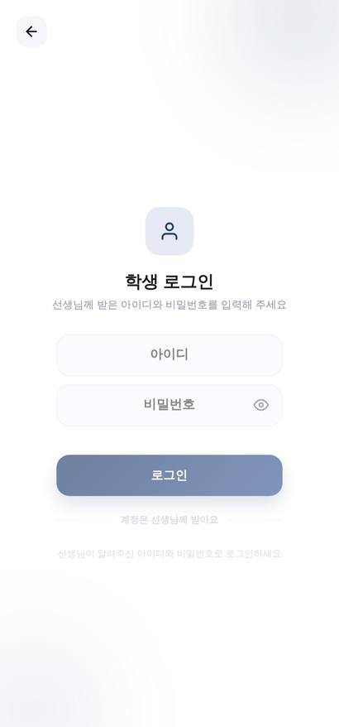  ① 「학생」을 고르고 받은 아이디·비밀번호를 넣어요 | 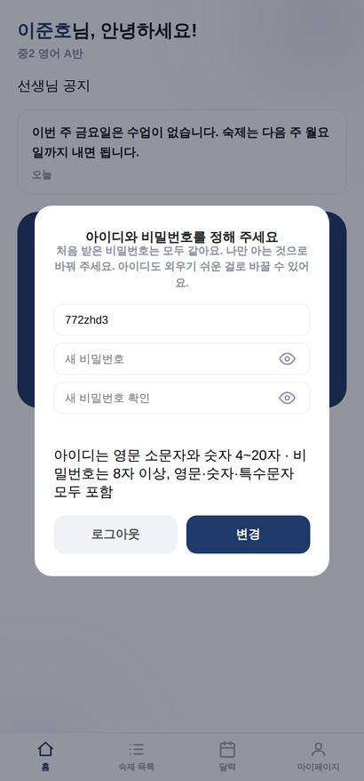  ② 내 비밀번호를 새로 정해요 | 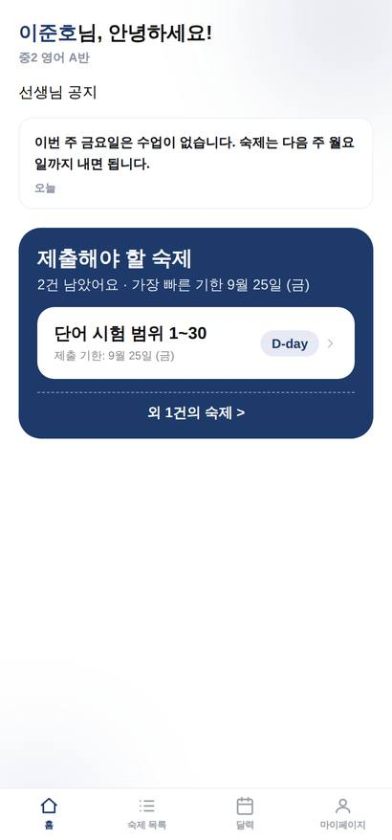  ③ 남은 숙제가 보여요

비밀번호는 꼭 기억해 주세요. 잊으면 스스로 되돌릴 수 없고, 선생님께 말씀드려야 새로 받을 수 있어요.
아이디가 마음에 안 들면 마이페이지 > 아이디 변경에서 바꿀 수 있어요. 영문 소문자와 숫자로 4~20자예요.
2. 숙제 내기
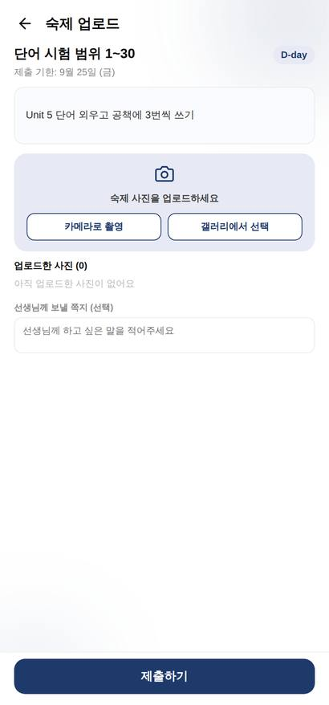  ① 숙제를 눌러요 | 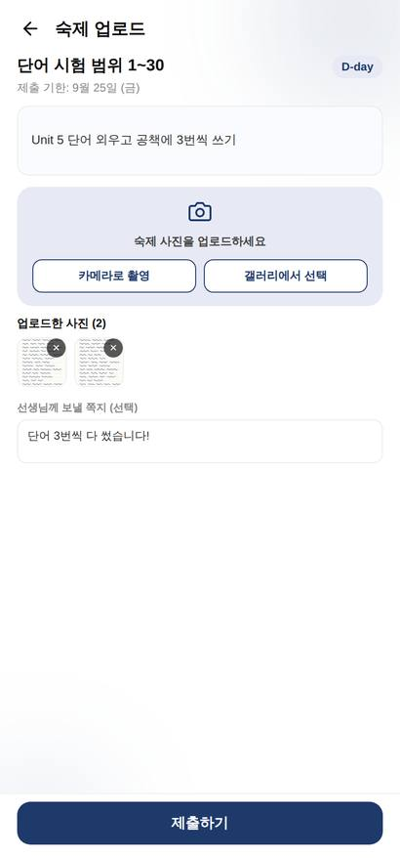  ② 사진을 찍어 올리고 할 말을 적어요 | 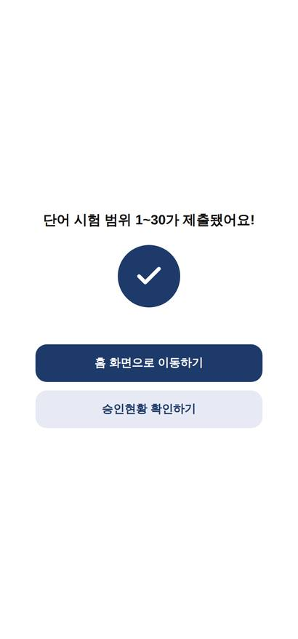  ③ 「제출하기」를 누르면 끝!

궁금한 것 | 답
사진은 몇 장까지? | 여러 장 올릴 수 있어요.
잘못 냈어요 | 선생님이 확인하기 전이면 다시 낼 수 있어요.
「마감됨」이라고 떠요 | 선생님이 그 숙제를 마감했어요. 선생님께 말씀드려 주세요.

3. 선생님이 확인하면
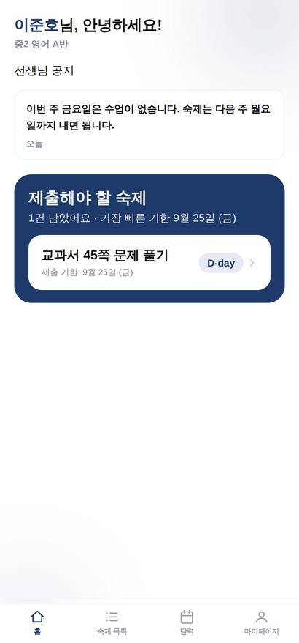  승인되면 완료로 바뀌어요 | 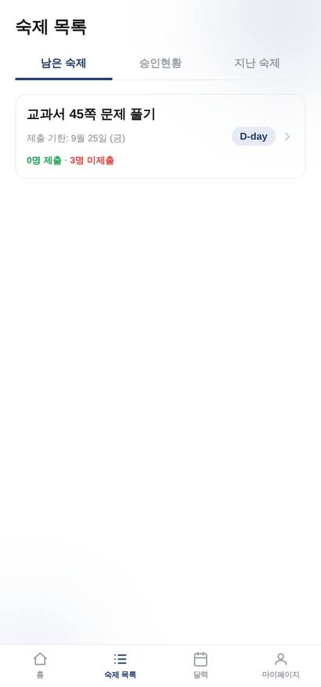  「지난 숙제」에서 다시 볼 수 있어요

 | 뜻 | 할 일
승인 | 잘 냈어요 | 없어요. 끝!
반려 | 다시 내야 해요 | 「남은 숙제」로 돌아와요. 고쳐서 다시 내 주세요.

4. 달력으로 보기
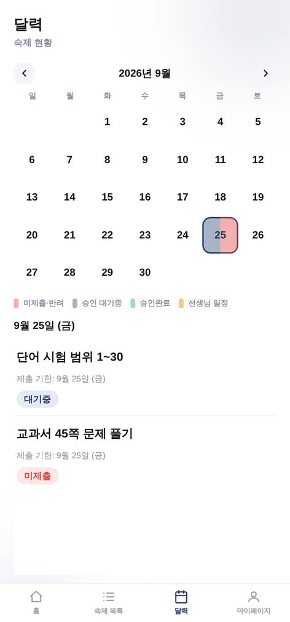
날짜마다 색 띠로 보여요

색 | 뜻
남색 | 냈고 선생님 확인을 기다리는 중
초록 | 승인 — 끝났어요
빨강 | 아직 안 냈거나 다시 내야 해요
노랑 | 학사 일정

5. 공지
선생님이 올린 공지는 홈 화면 맨 위에 보여요. 시험이나 수업 안내가 여기 올라와요.
빨간 「알림」 카드는 앱을 만든 쪽에서 모두에게 보내는 공지예요. 로그인할 때 창으로 뜨는 것도 있는데, 「닫기」를 누르면 다시 뜨지 않아요.
6. 마이페이지
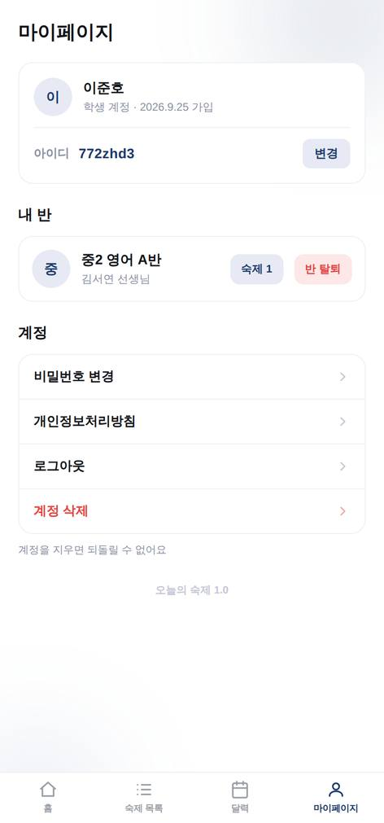
아이디·비밀번호 바꾸기, 로그아웃

7. 이럴 땐 어떻게 해요?
이럴 때 | 이렇게
비밀번호를 잊었어요 | 선생님께 말씀드려 주세요. 새로 받을 수 있어요.
로그인이 안 돼요 | 아이디를 정확히 넣었는지 봐 주세요. 대문자·공백이 들어가면 안 돼요.
사진이 안 올라가요 | 인터넷이 잘 되는지 봐 주세요. 와이파이를 켜 보세요.
반이 안 보여요 | 잠깐 기다리면 나와요. 계속 안 보이면 선생님께 말씀드려 주세요.
다른 친구 숙제가 보이나요? | 안 보여요. 내가 낸 것은 나랑 선생님만 볼 수 있어요.

문의는 선생님께 — 반 목록에서 반을 누르면 선생님 성함과 문의 방법을 볼 수 있어요.
「오늘의 숙제」 시범 운영 자료 · 2026년 9월 29일

